**MENGEMBANGKAN JIWA KEWIRAUSAHAAN UNTUK MENINGKATKAN**

**MINAT DAN MOTIVASI REMAJA MASJID LINGKUNGAN PENGEMPEL**

**Farida Fitriani1, Menik Aryani2, Dewi Rayani3, Wiwien Kurniawati4, Restu Wibawa5**

Universitas Pendidikan Mandalika

Email: [farida.fitriani@undikma.ac.id](mailto:farida.fitriani@undikma.ac.id)

|  |  |
| --- | --- |
| **Abstract**  Being an entrepreneur has special characteristics, namely self-confidence, results-oriented, courage to take risks, leadership, future-oriented and originality. The aim of this service is to inspire teenagers from the Pengempel neighborhood mosque to have high interest and motivation in pursuing entrepreneurship. The method of implementing this community service program will be carried out in an integrated and participatory manner with lectures and discussions. At the lecture stage the team carried out outreach to develop an entrepreneurial spirit from an early age for teenagers from the Pengempel neighborhood mosque. Meanwhile, the discussion stage was carried out to increase understanding and ask questions about entrepreneurship and discuss managing business finances with teenagers. With this program, the expected outcome is that teenagers actively participate in the implementation process and have an understanding and ability in entrepreneurship. Teenagers are also expected to be able to improve their entrepreneurial spirit by taking direct action to start a business. Practicing it in everyday life, as a preparation for the future to become a successful and reliable entrepreneur. | **Article History**  Received: …..J  Reviewed: ……  Published:……..  **Key Words**  Socialization, interest and motivation, entrepreneurship |
| **Abstrak**  Menjadi seorang wirausaha memiliki ciri-ciri khusus, yaitu percaya diri, berorientasi pada hasil, keberanian mengambil risiko, memiliki jiwa kepemimpinan, berorientasi pada masa depan, dan keorisinilan. Tujuan pengabdian ini yaitu untuk menginspirasi remaja masjid linkungan Pengempel agar memiliki minat dan motivasi tinggi dalam menjalani wirausaha. Metode pelaksanaan program pengabdian masyarakat ini akan dilakukan secara terpadu dan partisipatif dengan ceramah dan diskusi. Pada tahap ceramah tim melakukan sosialiasi mengembangkan jiwa kewirausahaan sejak dini bagi remaja masjid lingkungan Pengempel. Sedangkan tahap diskusi dilakukan untuk menambah pemahaman dan tanya jawab seputar kewirausahaan dan membahas mengelola keuangan usaha kepada para remaja. Dengan adanya program ini, luaran yang diharapkan yaitu remaja aktif mengikuti proses pelaksanaan dan memiliki pemahaman serta kemampuan dalam berwirausaha. Remaja juga diharapkan mampu meningkatkan jiwa berwirausaha dengan melakukan tindakan langsung untuk memulai usaha. Mempraktikkan dikehidupan sehari-hari, sebagai bekal di masa depan untuk menjadi seorang pengusaha yang sukses dan handal. | **Sejarah Artikel**  Diterima: …..  Direview: …..  Disetujui: ……. 7  **Kata Kunci**  Sosialisasi, minat dan motivasi, wirausaha |

**How to Cite:** First author., Second author., &amp; Third author. (20xx). The title. *Jurnal Dedikasi Mandalika, vol*(no). doi:https://doi.org/10.33394/jdm.vxxyyi

|  |  |
| --- | --- |
| C:\Users\IKIP\Pictures\1200px-DOI_logo.svg.png https://doi.org/10.33394/jp.vxxyyi | This is an open-access article under the [CC-BY-SA License.](http://creativecommons.org/licenses/by/4.0/) |



**Pendahuluan**

Kewirausahaan adalah perjuangan seseorang yang berbuat untuk menghasilkan sesuatu. Menjadi seorang wirausaha memiliki ciri-ciri khusus, yaitu percaya diri, berorientasi pada hasil, keberanian mengambil risiko, memiliki jiwa kepemimpinan, berorientasi pada masa depan, dan keorisinilan. Percaya diri merupakan kepaduan sikap dan keyakinan seseorang dalam memulai sesuatu, melakukan, dan menyelesaikan sutau tugas atau pekerjaan yang dihadapi. Sedangkan kepercayaan diri sendiri memiliki nilai keyakinan, optimis, kemudian inividualitas, dan ketidakketergantungan oleh faktor-faktor luar. Seseorang yang memiliki kepercayaan diri cenderung memiliki keyakinan bahwa usahanya akan berhasil dan terlaksana dengan baik. Ciri selanjutnya berorientasi pada hasil, seorang wiraswastawan pasti berorientasi tugas dan hasil, mereka selalu mengutamakan laba, prestasi, ketekunan, dan keteladanan dalam mengerjakan usahanya. Wiraswastawan juga memiliki tekad yang kuat dalam bekerja, tidak malu dan gengsi dalam usaha mereka, sehingga ketika mendapatkan prestasi atau kenaikan dalam berusaha mereka tidak pernah puas terhadap prestasi dan selalu mengembangkan usaha mereka. Dalam mengambil risiko, setiap wirausahawan memiliki kemamuan dan keberanian dalam mengambil risiko, dan memiliki kenyakinan bahwa usaha mereka akan berhasil. Serta seorang wirausahawan dituntut untuk memiliki jiwa kepemimpinan agar usaha mereka berjalan dengan baik dengan kreatifitas, inovasi dan selalu menampilkan barang dan jasa yang dihasilkan dengan lebih cepat. Wirausahawan juga mampu beradaptasi dan menyesuaikan diri, serta bersikap terbuka dengan siapa saja. Ciri selanjutnya, wirausahawan juga berorientasi pada masa depan, mereka memiliki perspektif dan pandangan masa depan, sehingga mereka tidak cepat puas dengan keadaan sekarang dan terus mencari sesuatu yang baru. Menjadi wirausahawan juga diperlukan keorisinilan produk, wirausahawan tidak pernah mau mengekor pada keberhasilan orang lain, tetapi justru menemukan sesuatu yang baru.

Kemampuan berwirausaha dapat dilihat dalam mengambil keputusan dan memiliki sikap mental yang kuat. Seseorang wirausahawan mengumpulkan berbagai sumber daya untuk mengambil tindakan yang tepat, mengambil keuntungan, serta memiliki sifat atau watak dan kemauan untuk mewujudkan gagasan inovatif ke dalam dunia nyata. Dalam praktiknya seseroang wirausahawan mesti kreatif untuk meraih kesuksesan atau meningkatkan pendapatan. Banyak orang pintar, orang kaya, orang kreatif, bahkan memiliki previllege. Namun, tidak semua dapat menjadi pengusaha yang hebat. Hal ini terjadi karena mereka tidak mampu memanfaatkan kesempatan yang ada.

Menjadi wirausaha dapat mengurangi pengangguran, sebagai generator pembangunan, misalnya dalam masyarakat, dan mendidik masyarakat untuk hidup secara efisien dan tidak boros. Wirausaha dikalangan remaja, memiliki potensi untuk pertumbuhan ekonomi. Namun, ditemukan remaja sekarang kurang memiliki motivasi untuk berwirausaha. Sedikitnya sosialisasi kewirausahaan menyebabkan timbulnya banyak pengangguran dan mengakibatkan masyarakat tidak memiliki skill dalam berwirausaha. Minimnya menggantungkan hidupnya untuk mencari pekerjaan daripada menciptakan lapangan kerja untuk menampung masyarakat agar mengurangi angka pengangguran di Indonesia. Oleh karena itu, Upaya pengabdian kepada masyarakat terfokus kepada sosialisasi kewirausahaan untuk meningkatkan minat dan motivasi remaja masjid linkungan Pengempel Mataram. Pengetahuan akan berwirausaha sangat kurang dipahami oleh remaja, hal tersebut merupakan permasalahan yang harus ditangani.

Beberapa penelitian sebelumnya juga dilakukan untuk meningkatkan motivasi kewirausahaan, seperti Elfita et al, (2023) yang menunjukkan bahwa pelatihan kewirausahaan dapat mempengaruhi minat dan kreativitas wirausaha bagi pemula pada Tingkat remaja. Selain itu, Suwarni et al., (2021) juga mengatakan dengan adanya pemahaman mengenai berwirausaha dapat membantu siswa meningkatkan perekonomian siswa, Hal serupa juga dilakukan oleh Harahap et al., (2023) dengan mengembangkan jiwa entrepreneur dikalangan pemuda, dapat membentuk jiwa kewirausahaan mereka sejak dini agar terbiasa dalam berwirausaha. Dengan melakukan pelatihan wirausaha remaja dapat mendidik menjadi tangguh dan siap berkompetisi sekaligus bersaing dalam bisnis yang sama dengan memiliki variasi produk atau usaha yang berbeda (Herawati et al., 2021). Pentingnya wirausaha disebabkan karena remaja merupakan penerus untuk menciptakan lapangan pekerjaan bagi dirinya sendiri maupun orang lain.

**Metode Pengabdian**

Metode pelaksanaan program pengabdian masyarakat ini akan dilakukan secara terpadu dan partisipatif dengan tahapan observasi, pelaksanaa, dan evaluasi. Berikut akan dijelaskan tahapan-tahapan pengabdian.

A. Mekanisme pelaksanaan program pengabdian masyarakat

1. Observasi lapangan awal, pendekatan wawancara serta mendeteksi fenomena permasalahan.
2. Setelah observasi, dilakukan pengkajian terhadap masalah dan merumusan Solusi yang ditawarkan
3. Menyusun tahapan pelaksanaan pengabdian masyarakat
4. Melaksanakan program sosialisasi langsung mengenai pengembangan semangat berwirausaha pemuda remaja masjid Ar Rahmah linkungan Pengempel Mataram.
5. Evaluasi umpan balik kendala serta permasalahan Teknis di dalam sosialisasi pengembangan semangat berwirausaha pemuda remaja masjid.

B. Materi Pengabdian Masyarakat

Adapun materi dalam program pengabdian masyarakat yang akan disampaikan kepada remaja masjid sebagai berikut:

1. Materi umum yakni sebagai bentuk sosialisasi pelaksanaan program pengabdian masyarakat baik berupa Teknik pelaksanaan program, bentuk pendampingan dan pembinaan.
2. Materi isi, terkait dengan materi yang akan diberikan kepada guru sebagai peserta yakni tentang materi pengembangan jiwa berwirausaha remaja masjid.

C. Pelaksanaan Program Pengabdian Masyarakat

Adapun langkah-langkah pelaksanaan program pengabdian masyarakat sebagai berikut:

1. Menyiapkan bahan dan sarana kebutuhan untuk pelaksanaan program
2. Melakukan analisis aktivitas rutinitas remaja
3. Melakukan anlalisis kebutuhan program berdasarkan pada permasalahan yang dialami remaja.
4. Sosialisasi awal kepada remaja masjid terkait materi yang dilaksanakan
5. Membagi tugas kepada tim dosen untuk pemberian materi sosialisasi
6. Melaksanakan kegiatan sosialiasi tentang pengembangan jiwa kewirausahaan sesuai waktu yang telah ditentukan dan disepakati.
7. Menuliskan laporan hasil pelatihan dan publikasi hasil pengabdian.

D. Evaluasi

Evaluasi dilakukan dengan berdiskusi antara tim pengabdian dengan peserta sosialisasi.

**Hasil Pengabdian dan Pembahasan**

Pengabdian masyarakat ini dilakukan pada Selasa, 17 September 2024 di Jalan Pariwisata, Lingkungan Pengempel Mataram, tepatnya di Masjid Ar Rahmah. Kegiatan Pengabdian dihadiri remaja masjid sejumlah 20 orang. Beberapa orang remaja tidak dapat mengikuti karena ada kegiatan. Sebelum sosialisasi dilakukan, tim pemateri berupaya menciptakan suasana yang akrab dengan melibatkan remaja peserta sosialisasi. Kegiatan pengabdian ini dilakukan dengan 3 tahapan yaitu perancanaan, pelaksanaan, dan evaluasi. Adapun penjelasannya sebagai berikut.

Tahap perenacaan kegiatan pengabdian berjalan dengan lancar. Beberapa fakta hasil observasi dan wawancara di lingkungan Pengempel tentang pengembangan jiwa kewirausahaan untuk meningkatkan minat dan motivasi remaja masjid masih kurang dan masih banyak belum mendapatkan ilmu tentang berwirausaha. Sebagian mereka masih menganggap berwirausaha sulit, sehingga membuat mereka mundur sebelum melakukan. Namun, ada beberapa remaja yang sudah memiliki usaha kelontong demi memenugi kebutuhan ekoniminya. Oleh karena itulah, kesadaran mereka perlu diubah untuk memiliki pemikiran bahwa berwirausaha itu penting dan harus sudah tertanam. Bahkan untuk menjadi wirausaha sukses memiliki bakat saja tidak cukup, tetapi juga harus memiliki pengetahuan segala aspek usaha yang akan ditekuninya.

Tahap pelaksanaan dilakukan untuk meningkatkan pemahaman dan mengembangkan kemampuan jiwa berwirausaha. Tahap ini dilakukan dengan diadakan sosialisasi yang dihadiri oleh remaja masjid. Hasil pengabdian yang dilakukan tim berjalan dengan lancar dan sejak dilakukan sosialisasi terdapat motivasi remaja dalam berwirausaha dan dapat memacu untuk mengembangkan usaha remaja yang sudah berjalan.

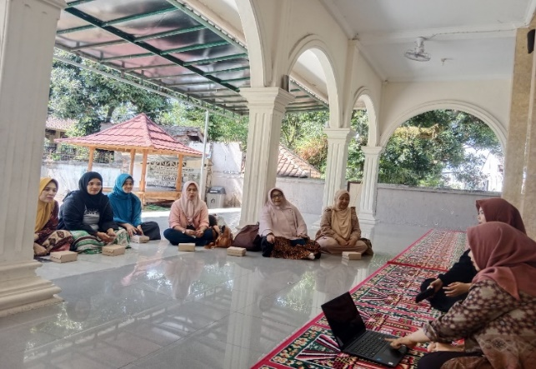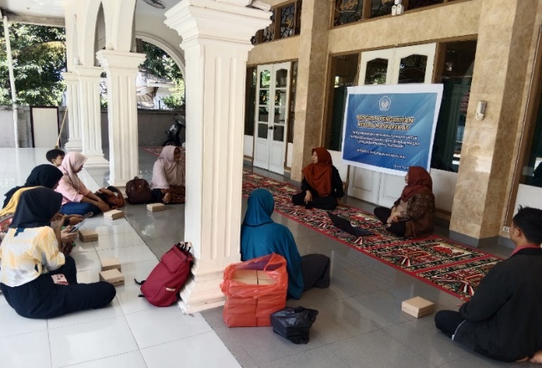

Gambar 1. Sosialisasi Kewirausahaan

Gambar 1 menunjukkan kegiatan sosialisasi kewirausahaan dilaksanakan dan berjalan dengan lancar. Narasumber menjelasakan tentang pentingnya kewriausahaan untuk menambah penghasilan di zaman teknologi yang banyak persaingan. Materi yang disampaikan narasumber meliputi peluang bisnis berupa berjualan tanpa modal, manajemen keuangan, dan solusi terhadap masalah yang sering dihadapi remaja masjid dalam memulai usaha dan sudah menjalankan usaha.

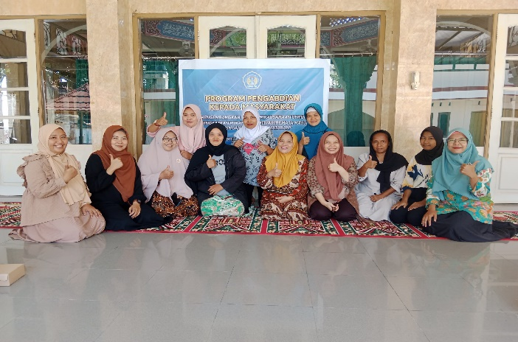

Gambar 2. Foto bersama peserta remaja masjid Ar-Rahmah

Tahap evaluasi dilakukan ketika pemberian materi telah dilaksanakan. Tahap evalusi ini berupa pertanyaan-pertanyaan yang diajukan remaja masjid Ar Rahmah. Tim dan remaja masjid melakukan diskusi terkait hambatan-hambatan yang sering terjadi dalam berwirausaha dan cara menghadapinya. Setelah program terlaksana, pentingnya tim melakukan monitoring perkembangan para remaja masjid Ar- Rahmah dalam melaksanakan berwirausaha.

**Kesimpulan**

Adapun kesimpulan dalam melaksanakan kegiatan pengabdian kepada masyarakat di lingkungan Pengempel Mataram kel. Pejanggik berjalan dengan baik. Para remaja berperan aktif mencipatakan suasana diskusi yang menarik, sehingga mendapatkan solusi-solusi baru dalam meningkatkan motivasi dan minat untuk mengembangkan usahanya dan memulai usaha bagi remaja yang takut untuk berwirausaha. Dengan seperti itu, tim mengharapkan kepada para remaja agar tetap dan berusaha untuk memulai usaha dan mengembangkannya agar tidak kalah saing dengan wirausaha-wirausa lainnya. Dengan diadakannya sosialisasi ini, para remaja dapat membuka pikirannya untuk berkreasi, mengamati wirausaha yang lagi viral untuk diadopsi dan dikemas sedemikian rupa sehingga mendapat nilai jual yang tinggi dan menarik konsumen untuk membelinya.

**Saran**

Berdasarkan hasil kesimpulan di atas, maka saran yang diajukan adalah untuk masyarakat Linkungan Pengempel Mataram agar lebih kreatif untuk menyusun strategi-strategi baru dalam mengembangkan usaha dan memulai usaha demi kelangsungan hidup remaja masjid.

**Daftar Pustaka**

Elfita. (2023). Peningkatan Motivasi Wirausaha Pemula pada Tingkat Remaja. *Prosiding Seminar Nasional Pengabdian Kepada Masyarakat*, *3*(1), 403–411. https://doi.org/10.33086/snpm.v3i1.1270

Harahap, N., Safina, W. D., Rukmini, R., Putri Gami, E. R., Wibowo, M. R., & Samosir, S. H. (2023). Mengembangkan Jiwa Kewirausahaan Pemuda Remaja Islam (Prima) Mesjid Al-Hidayah Perumnas Mandala. *Jurnal Pengabdian Masyarakat Tjut Nyak Dhien*, *2*(1), 73–80. https://doi.org/10.36490/jpmtnd.v2i1.553

Herawati, E., Putri Puspitasari, Maya Susanti, & Nanih Rahmahdani. (2021). Pelatihan Kewirausahaan bagi Remaja Karang Taruna di Desa Dayeuh. *Jurnal Pengabdian Bina Mandiri*, *1*(1), 17–21. https://doi.org/10.51805/jpmm.v1i1.4

Suwarni, E., Rosmalasar, T. D., Fitri, A., & Rossi, F. (2021). Sosialisasi Kewirausahaan Untuk Meningkatkan Minat dan Motivasi Siswa Mathla’ul Anwar. *Jurnal Pengabdian Masyarakat Indonesia*, *1*(4), 157–163. https://doi.org/10.52436/1.jpmi.28